Дано:
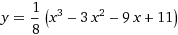

1Область определения функции:
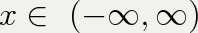

2Пересечение с осью абсцисс (OX):
Разложим заданную функцию на множители:
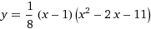
Тогда х – 1 = 0
х₁ = 1.
х² – 2х – 11 = 0.
Квадратное уравнение, решаем относительно x:
Ищем дискриминант:
D=(-2)^2-4*1*(-11)=4-4*(-11)=4-(-4*11)=4-(-44)=4+44=48;
Дискриминант больше 0, уравнение имеет 2 корня:
x₂=(√48-(-2))/(2*1)=(√48+2)/2=√48/2+2/2=2√3+1 ≈ 4.46410;
x₃=(-√48-(-2))/(2*1)=(-√48+2)/2=-√48/2+2/2=-2√3+1 ≈ -2.46410.

3Пересечение с осью ординат (OY):
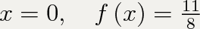.

4Поведение функции на бесконечности:
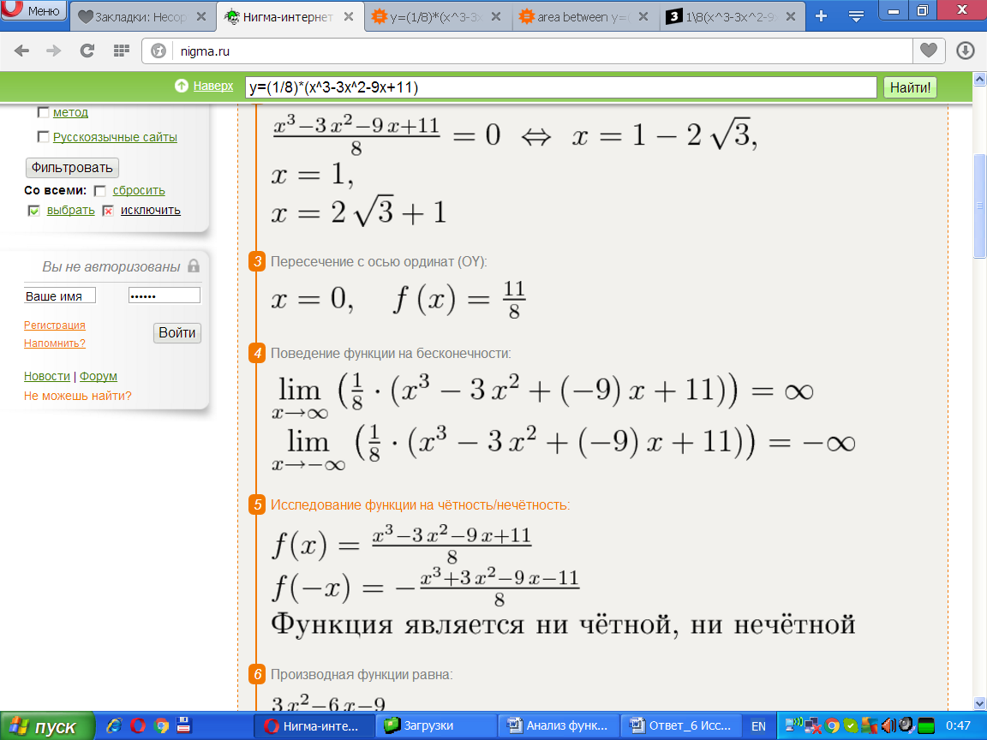
при стремлении переменной к +-∞ функция также стремится к +-∞.

5Исследование функции на чётность/нечётность:

6Производная функции равна:

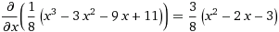

7Нули производной – это критические точки. Находим их, приравняв производную нулю:
приравниваем 0 выражение: х² – 2х – 3 = 0.
Квадратное уравнение, решаем относительно x:
Ищем дискриминант:
D=(-2)^2-4*1*(-3)=4-4*(-3)=4-(-4*3)=4-(-12)=4+12=16;
Дискриминант больше 0, уравнение имеет 2 корня:
x₁=(√16-(-2))/(2*1)=(4-(-2))/2=(4+2)/2=6/2=3;
x₂=(-√16-(-2))/(2*1)=(-4-(-2))/2=(-4+2)/2=-2/2=-1.
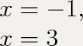

8Функция возрастает на промежутках, где производная положительна :
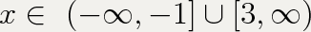

9Функция убывает на промежутках, где производная отрицательна:
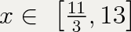

10Минимальное значение функции (локальное) находится в точке, где знак производной меняется минуса на плюс:
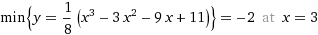

11Максимальное значение функции (локальное) находится в точке, где знак производной меняется плюса на минус:

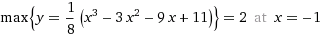

12Точки перегиба функции:
Находим вторую производную и приравниваем её нулю.
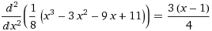
х – 1 = 0,
= = 1.
В этой точке функция имеет перегиб.
На промежутке х > 1, где y′′>0, функция выпукла вниз, на промежутке
х < 1, где y′′< 0, функция выпукла вверх.

13 Построение графика функции y(x)=x³−3x²−9x+11.

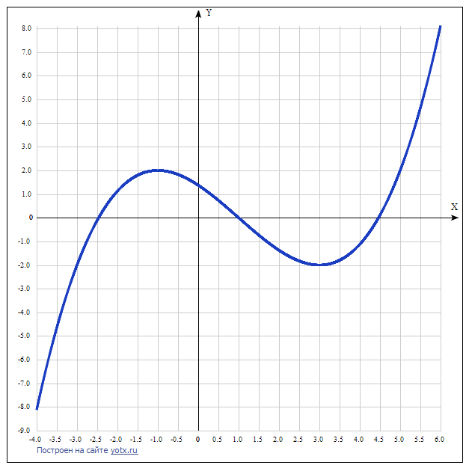

y(x)=x³−3x²−9x+11 Таблица точек

x | y
-4.0 | -8.12
-3.5 | -4.64
-3.0 | -2
-2.5 | -0.11
-2.0 | 1.13
-1.5 | 1.8
-1.0 | 2
-0.5 | 1.83
0 | 1.38
0.5 | 0.73
1.0 | 0
1.5 | -0.73
2.0 | -1.37
2.5 | -1.83
3.0 | -2
3.5 | -1.8
4.0 | -1.12
4.5 | 0.11
5.0 | 2
5.5 | 4.64
6.0 | 8.13

